Игра для родителей и детей.
Сегодня мы с вами поиграем в игру под названием «Знатоки». Дети покажут знания по предметам, а родители- умение ориентироваться в этом учебном предмете и в делах нашего класса.. Мы предлагаем прожить с нами один из наших школьных дней. Ну и если это игра- то будет и лучший знаток среди пары: родители- дети.
Начнем с игры, в которую мы играем с детьми на переменах: «Чем мы похожи».
По цепочке вам надо сказать , чем вы похожи со своим соседом . Сначала слова: «Ты похож на меня тем, что ….» друг скажут другу дети, а за ними взрослые.
В итоге делается вывод о том, что все мы, в сущности, похожи и в то же время разные, но мы имеем право на эти отличия, и никто не может нас заставить быть другими.
1 тур. Разминка:
Каждой паре надо ответить на заданный вопрос, за который вы получаете 1 балл.
1. Что идет, не двигаясь с места?
2. Чем заканчиваются день и ночь?
3.Как называют день веселья, радости, торжества?
4.Как называется эмблема государства?
5. Что такое сладкая фруктовая жидкость?
6. Сколько крыльев у блохи?
7. Сколько задних и передних лап у гуся?
8.Сколько гномов у Белоснежки?
9. Глаз и бровей у человека?
10.Букв в названии нашего государства?
11. Хвостов у двух котов?
12.Название каких месяцев заканчивается на Т?
13.Какие птицы могут быть почтальонами?
14. Какое число будет в следующую субботу?

2 тур. Математика.
Любимые задачи
1.Задача- 3 балла
Во дворе на 3 ветках сидели 24 воробья. Когда с первой ветки перелетели на вторую 4 воробья, а со второй перелетели на третью 3 воробья, то на ветках воробьев оказалось поровну. Сосчитай, сколько воробьев сидело на каждой ветке первоначально?
2. Задача-3 балла
Пакет пряников и связка баранок вместе весят 9 кг, а два пакета пряников и связка баранок вместе весят 13 кг. Сколько весит один пакет пряников и сколько весит одно связка баранок?
3. Задача-3 балла
У Даши на две конфеты больше, чем у Никиты, а у Данила на две конфеты меньше, чем у Никиты. Как сделать, чтобы у всех конфет было поровну?
4 Знание таблицы умножения. Ответить быстро по примеру на деление.- 1 балл

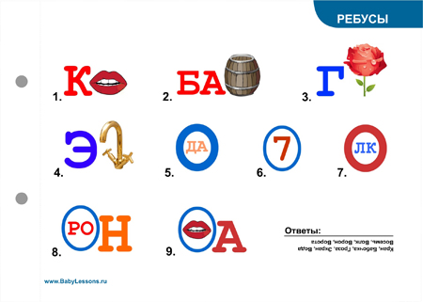
5. Ребусы для каждой пары. 1 балл за отгаданный ответ и 1 балл за умение не выкрикивать с места, когда дается задание другому.
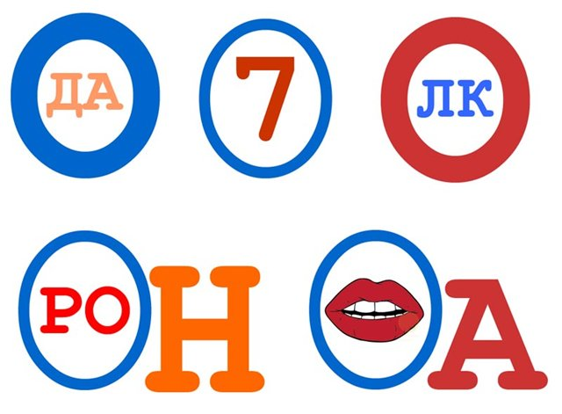

3 тур Литература.
1.Исправь ошибки в пословицах. Каждой паре за правильную пословицу - 1 балл.
1.Радость старит, а горе молодит.
2.Добрый мир лучше худой ссоры.
3.Робкому гороху хлебать, а смелому и пустых щей не видать.
4. Валит со здоровой головы на больную.5. И мал да плох, и велик, да удал.
5. Добрая слава лежит, а худая бежит.
6.Не знаешь, где найдешь. Где потеряешь.7.Подальше возьмешь, поближе положишь.
7.Говори больше, а делай меньше.
8.Мягкоспать, да жестко стелет.
9.Смотри дерево по словам, а человека по плодам.
10.Не все то олово, что блестит.
11.Любишь саночки возить, люби и кататься.
12.Дальше едешь- тише будешь
13.Как пожнешь, так и посеешь
14.Утят по осени считают.

2. Послушайте стихотворение.
Запрыгали капельки,
Капли, капели!
Намного вы раньше грачей прилетели,
Я слышу серебряный звон у окна,
Как громко сегодня стучится весна!
Подберите к слову весна- слова- признаки . Какая она? – 1 балл
3. Придумайте свое двустишье со словами: 2 балла
Грач- вскачь,
Капель- сирень,
Идет- несет,
Пора- двора.
4 тур русский язык
1. Из трех понятий, указанных под буквами А,Б,В, выписать только одно, которое находится в том же отношении, что и в паре исходных понятий
1. | Весна- время года | Приставка-  А) часть речи  Б) часть предложения  В) часть слова | 2б
2. | День- ночь | Белый  А) черный  Б) серый  В) разноцветный | 2б
3. | Является частью слова- суффикс | Является частью слова  А) окончание  Б) предлог  В) существительное | 2б
4. | Куст- ветка | Слово  А) предложение  Б) слог  В) гласный звук | 2б
5. | Безударная гласная в корне- зеленый. | Непроизносимая согласная в корне  А) река  Б) местный  В) поля | 2б
6. | Зима- время года | Окончание -  А) часть речи  Б) часть предложения  В) часть слова | 2б
7. | Утро- вечер | Маленький  А) большой  Б) низкий  В) худой | 2б
8 | Часть слова- приставка | Часть слова  А) корень  Б) слог  В) прилагательное | 2б
9. | Растение- корень | Слово  А) словосочетание  Б) слог  В) согласный звук | 2б
10. | Непроизносимая согласная в корне- постный | Безударная гласная в корне  А) вода  Б) год  В) жираф | 2б
2. Назовите какие орфограммы надо проверить в словах :-2 балла
Живот, жираф, шинель, жизнь. Жи- ши пиши с и.
Чаща, щука, щавель. Ча-Ща, Чу-Щу с у.
Поля, трава, колы, волы, мосты. Безударная гласная в корне.
Пирожки, варежки, арбуз, раз, мороз, веселый, деревяный. Парная согласная в середине и на конце слов.
Частный, ненастный, известный. Непроизносимая согласная в слове.
Класс, суббота, лунный, чугунный. Двойная согласная в слове.
Влетел в окно, наступил на ногу, нашел на полу, слетел с плеч. Приставки и предлоги.
Негодовать, не занимается , не читает. Не с глаголами
5 тур. О нас ( знание родителей о жизни класса и школы)
За каждый ответ по 2 балла!!!!!!!!
1 задание
1. Кто автор учебника по русскому языку?
2. Назовите расписание уроков на понедельник.
3. По каким предметам выполняют дети задание в комплексных работах по тексту?
4. Изложение на какую тему мы писали в последний раз?
5. Что изготавливали на последнем уроке по математике и конструированию?
6. Что нарисовано на обложке тетради по литературе работа с текстом О. Н. Крылова?
7. По какому принципу мы выводим определение понятия на уроках?
8. Назовите количество уроков в неделю?
9. Какую тему мы проходит сейчас по математике?
10. Как зовут учителя, который преподает у детей технологию?
11. На какую тему проходил родительский четверг в школе?
12. В какой предметной неделе школы мы принимали участие на прошлой неделе?
13. Какую снежную фигуру мы слепили на конкурс «Лучшая зимняя скульптура?
14. какую песню учит ваш ребенок на конкурс патриотической песни?
2 задание. Игра «Слепой, глухой, немой».
В игре принимают участие 3 человек. Попробуйте договориться и пригласить к себе третьего участника. Каждой тройке будет дано задание.
Один- глухой, другой- немой, третий- слепой. Договоритесь о каком- то событии, так, чтобы мы догадались, что вы хотите друг другу сказать.- 3 балла.
Итог игры. Побеждает тот, кто больше всего набрал очков. Вручение призов.
Источники информации 1. Тетрадь Холодова «Развитие познавательных способностей» 3класс.

«Снежный ком».
Ведущий называет свое имя. Следующий участник (по часовой стрелке) повторяет имя ведущего и добавляет к нему свое, третий - имена двух предыдущих участников и свое и так далее. «Снежный ком» катится, обрастая все новыми именами. Последний должен назвать имена всех присутствующих и свое собственное.

Разминка для команд на время, кто быстрее ответит на вопросы
Математика
Русский язык
Составь как можно больше слов из слогов:

Окружающий мир
Математика и конструирование
Логика
Принцип объединения в группы
Задание.
1. Расшифруй и запиши самое главное правило грибника
14,3,13,14,6,11,9,10,12,8,7,5,15,4-14,3,2,1,9,8,7,5,15,4
Код
1 | 2 | 3 | 4 | 5 | 6 | 7 | 8 | 9 | 10 | 11 | 12 | 13 | 14 | 15
в | Т | Е | Б | Р | А | г | й | о | М | К | ы | З | Н | И

Игра «Слепой, глухой, немой»
Игра «Пойми меня»
Для участия в конкурсе приглашаются по 3 участника из каждой команды. Причём каждый из них выполняет определённую роль: один из участников ничего не видит, т.е. он слепой, второй – ничего не слышит, т.е. он глухой, а третий не может говорить, он немой. Задача команды заключается в том, чтобы договориться о встрече: где (место встречи), когда (день и время), для чего (например, пойти в кино, на день рождения, погулять, покататься на лыжах или коньках и т.д.) На выполнение задания даётся 3 минуты.
«Снежный ком».
Ведущий называет свое имя. Следующий участник (по часовой стрелке) повторяет имя ведущего и добавляет к нему свое, третий - имена двух предыдущих участников и свое и так далее. «Снежный ком» катится, обрастая все новыми именами. Последний должен назвать имена всех присутствующих и свое собственное.
Можно пустить «снежный ком» вторично, называя при этом не только имя, но и свое увлечение, например, или знак Зодиака.

